# **I Delicia Griega con Estambul I**

**MT-26003** - Web: <https://viaje.mt/PfodH>

**12 días y 9 noches**

Desde $1699 USD | DBL + 999 IMP

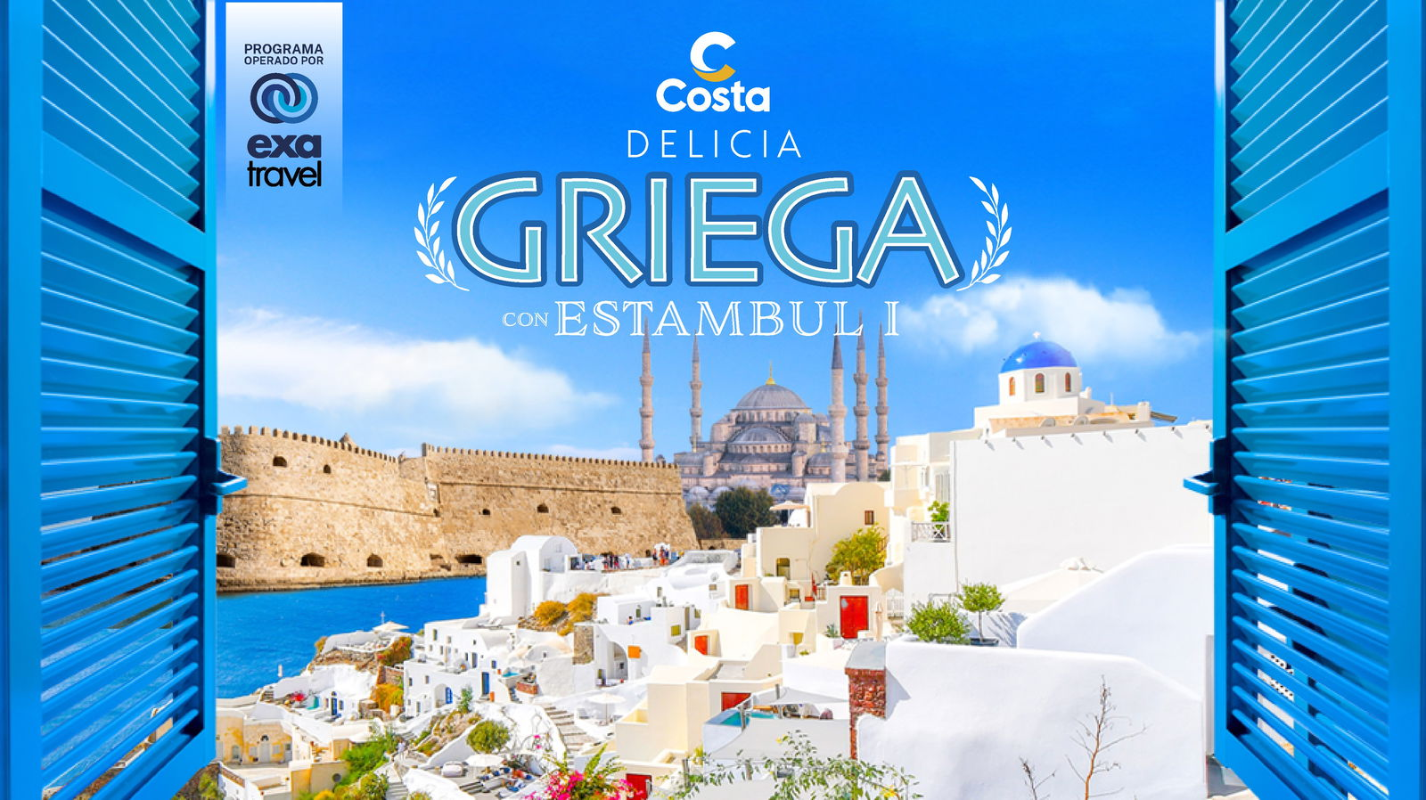

**Incluye vuelo con**

|  |  |
| --- | --- |
|  |  |

#### **I SALIDAS**

|  |
| --- |
| **2025** |
| Agosto: 28 |

#### **I PAISES**

Turquía, Grecia.

#### **I CIUDADES**

Estambul, Mikonos, Heraklion , Rodas, Santorini, Pireo.

#### **I ITINERARIO**

**DÍA 01 MÉXICO ✈ ESTAMBUL**

Cita en el aeropuerto de la Ciudad de México para abordar vuelo con destino a Estambul. Noche a bordo.

**DÍA 02 ESTAMBUL**

Llegada al aeropuerto de Estambul; una de las ciudades más bellas del mundo. Recepción en el aeropuerto, traslado al hotel. Tiempo libre para actividades personales. Alojamiento.

**DÍA 03 ESTAMBUL**

Desayuno. Día libre para realizar actividades personales con posibilidad de tomar la excursión opcional guiada (no incluida - con costo adicional) “Tour por el Bósforo”. Salida para contemplar el espectacular panorama del Cuerno de Oro desde la colina de Pierre Loti; visita de la Catedral de San Jorge, principal patriarcado de la iglesia Ortodoxa Griega y sede del Patriarcado Ecuménico de Constantinopla, reconocido como el líder espiritual de los cristianos ortodoxos del mundo; continuamos a la Mezquita de Solimán “El magnifico”, diseñada por el arquitecto otomano Mimar Sinan y que cuenta con la cúpula más grande de todas las mezquitas en Estambul; nos dirigimos al Bazar de las Especias, un lugar con encanto especial por su colorido y aromas, el sitio por excelencia para adquirir tés, hierbas. frutos secos, dulces típicos y por supuesto especias; culminamos con un recorrido a través del Bósforo, el estrecho que divide la ciudad entre Europa y Asia, apreciaremos las maravillosas vistas de las fortalezas otomanas, palacios, villas y los puentes que conectan ambos lados de esta urbe. Alojamiento.

Tour Opcional: Tour del Bósforo

**DÍA 04 ESTAMBUL (CRUCERO)**

Desayuno. A la hora prevista traslado hacia el puerto de Estambul. Embarque a la hora programada por la naviera. Disfruta el entretenimiento de todas sus formas abordo. Alojamiento en cabina.

**DÍA 05 MYKONOS (CRUCERO)**

Desayuno. Día libre para realizar actividades personales. Mykonos es la roca que Heracles lanzó para derrotar a los Gigantes. La Isla, parte del archipiélago de las Cícladas, es conocida por su vida nocturna y su gran cantidad de playas de arena blanca, incluidas Elia y Kalafatis, que son perfectas para nadar y tomar el sol. Alojamiento en cabina.

**DÍA 06 HERAKLION (CRUCERO)**

Desayuno. Día libre para realizar actividades personales. Una cadena de montañas altas divide esta isla griega en cuatro regiones, cada una con su propio terreno distinto. Alojamiento en cabina.

**DÍA 07 RODAS (CRUCERO)**

Desayuno. Día libre para realizar actividades personales. Esta Isla es celebrada por su belleza natural y clima espléndido. Su atracción más destaca es la Acrópolis de Lindos; dé una vuelta en burro al yacimiento y pasará casitas blanqueadas en camino. La ciudad capital de la isla está circundada de más de 2 millas (3km) de murallas del siglo XV. La mayoría de las excursiones incluyen el castillo medieval y mercado turco. Alojamiento en cabina.

**DÍA 08 SANTORINI (CRUCERO)**

Desayuno. Día libre para realizar actividades personales. Santorini representa todo lo que ha hecho legendarias a las islas griegas; esplendidas playas, arquitectura incomparable, espectaculares acantilados y pintorescos pueblos. El archipiélago, situado en el borde de la caldera de un volcán activo, es una de las joyas del mar Egeo de Grecia. Iglesias con cúpulas azules coronan las calles y las costas de arena blanca, roja y negra están bañadas por aguas azules. Las puestas de sol pintan los acantilados en una variedad de naranjas, rosas y ciruelas: material básico de la cámara para esa foto perfecta. Alojamiento en cabina.

**DÍA 09 PIREO (CRUCERO)**

Desayuno. Día libre para realizar actividades personales. El Pireo sirve como el puerto principal de Atenas. Las atracciones aquí incluyen museos arqueológicos y marítimos, el barrio de la colina de Kastelia, los restaurantes de mariscos de Mikrolimano y restos del Muro del Pireo. Alojamiento en cabina.

**DÍA 10 ALTAMAR (CRUCERO)**

Desayuno. Día libre para realizar actividades personales. Cruzar el estrecho de los Dardanelos en barco al atardecer será como viajar en el tiempo. Verás aparecer las puertas de oriente en las espirales de los velos derviches. Un espectáculo Único. Alojamiento en cabina.

**DÍA 11 ALTAMAR – ESTAMBUL**

Desayuno. Desembarque a las 7:00 hrs por la naviera. Resto del día libre para realizar actividades personales. Posibilidad de tomar la excursión opcional guiada (no incluida – con costo adicional) “Joyas de Constantinopla”. Adéntrese en el casco histórico de la ciudad, donde podrá observar la variedad de vestigios de los diferentes imperios que dieron forma al actual Estambul: el Hipódromo Romano, centro de la vida social de Constantinopla durante miles de años; la Mezquita Azul, con sus más de 20,000 azulejos de cerámica hechos a mano y traídos desde Iznik; Visita la Cisterna Basílica que cuenta con más de 300 columnas de mármol que se elevan sobre el agua. y luego tendremos la vista panorámica al Palacio de Topkapi y de Santa Sofía (entradas no incluidas); y terminaremos nuestro tour el Gran Bazar, uno de los mercados cubiertos más grandes y antiguos del mundo y en el que el regateo es una tradición.

Tour Opcional: Joyas de Constantinopla

Nota: Venta de entradas por separado. Favor de consultar con su ejecutivo.

**DÍA 12 ESTAMBUL ✈ MÉXICO**

A la hora establecida deberán tomar el vuelo de regreso a su ciudad de origen.

**- Este itinerario puede sufrir modificaciones por condiciones de carreteras, clima, otros aspectos no reversibles o disponibilidad al momento de reservar.**

**-El orden de los servicios puede cambiar.**

#### **I TARIFAS**

no hay tabla

|  |  |
| --- | --- |
| **Impuestos Aéreos 2025** | $ 999 |

|  |  |
| --- | --- |
| SUPLEMENTOS 2025 | |
| Agosto: 28 | $ 299 |

- Precios indicados por persona en USD - Los precios cambian constantemente, así que te sugerimos la verificación de estos, y no utilizar este documento como definitivo, en caso de no encontrar la fecha dentro del recuadro consultar el precio del suplemento con su ejecutivo.

#### **I HOTELES**

|  |  |  |  |
| --- | --- | --- | --- |
| **HOTELES PREVISTOS O SIMILARES** | | | |
| **PAÍS** | **CIUDAD** | **HOTEL** | **TIPO** |
| Turquía | Estambul | Legacy Ottoman | Primera |
| Ésta es la relación de los hoteles utilizados más frecuentemente en este circuito. Reflejada tan sólo a efectos indicativos, pudiendo ser el pasajero alojado en establecimientos similares o alternativos | | | |

**Precios vigentes hasta el 11/09/2025**

#### **I EL VIAJE INCLUYE**

● BOLETO DE AVIÓN EN CLASE TURISTA MÉXICO – ESTAMBUL / ESTAMBUL – MÉXICO

● 02 NOCHES DE ALOJAMIENTO EN HOTEL, CATEGORÍA INDICADA

● 07 NOCHES DE ALOJAMIENTO EN CABINA INTERIOR EN CRUCERO

● (ORDEN EN LA VISITA DE LAS ISLAS PUEDE VARIAR SEGÚN LA FECHA DE SALIDA )

● RÉGIMEN ALIMENTICIO SEGÚN ITINERARIO

● VISITAS PANORÁMICAS DE LA CIUDAD DE ACUERDO CON EL ITINERARIO.

● GUÍAS ACOMPAÑANTES DURANTE EL VIAJE: ESTAMBUL

● NUESTROS PRECIOS INCLUYEN TODAS LAS TASAS DE ALOJAMIENTO.

● ASISTENCIA 24HRS ANTES Y DURANTE SU VIAJE.

● DOCUMENTOS

● ELECTRÓNICOS CÓDIGO QR (EMPRESA SOCIALMENTE RESPONSABLE CON EL MEDIO AMBIENTE).

#### **I EL VIAJE NO INCLUYE**

● SERVICIOS NO ESPECIFICADOS EXCURSIONES, SERVICIOS Y ALIMENTOS QUE SE MARCAN COMO OPCIONALES.

● IMPUESTOS PORTUARIOS – $240 USD. SE PAGAN DESDE MÉXICO

● GASTOS PERSONALES.

● PROPINAS A GUÍAS Y CHOFERES.

● SUPLEMENTO UPGRADE CABINA EXTERIOR $250 USD

● SEGURO TURÍSTICO (ÚNICAMENTE SERVICIOS TERRESTRES).

● PROPINAS EN CRUCERO: 12 EUR POR NOCHE, POR PERSONA. (SE PAGA EN DESTINO).

#### **I NOTAS**

**\*NOTAS IMPORTANTES\***

-Al abordar al crucero se solicitará dejar una tarjeta de crédito para voucher abierto. En caso de usar otro tipo de tarjeta no nos hacemos responsables por bloqueo o restricción alguna por los bancos.-El itinerario está sujeto a cambios por parte de la naviera.

**POLÍTICAS DE CONTRATACIÓN Y CANCELACIÓN**

<https://cdn.mtmedia25.com/contratos/contratoadhesion-astromundo-20241002.pdf>

**Precios indicados en USD, pagaderos en Moneda Nacional al tipo de cambio del día.**

**Los precios indicados en este sitio web, son de carácter informativo y deben ser confirmados para realizar su reservación ya que están sujetos a modificaciones sin previo aviso.**

#### **VISA**

[TURQUÍA:](https://www.megatravel.com.mx/info/visa-turquia)**Tiempo antes de la salida para tramitar la visa:** 20 días.**Duración del trámite:** NA**Costo por pasajero:** Sin costo.Se genera vía internet en el siguiente link: <https://www.evisa.gov.tr>

**Nota:** Le informamos que el trámite de visa corresponde ÚNICAMENTE al pasajero, así como el presentarla directamente al arribo al destino.MegaTravel actúa como un mero intermediario eximiéndonos así de cualquier responsabilidad por incidencias en estas materias.